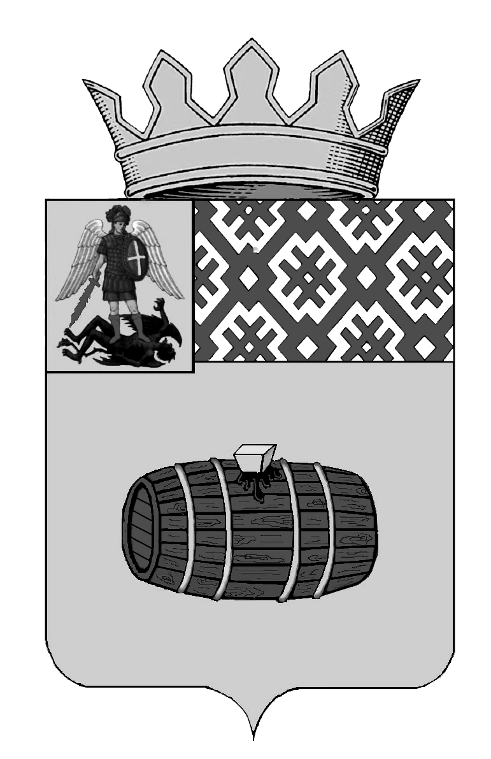
УПРАВЛЕНИЕ ОБРАЗОВАНИЯ АДМИНИСТРАЦИИ МУНИЦИПАЛЬНОГО ОБРАЗОВАНИЯ «ВЕЛЬСКИЙ МУНИЦИПАЛЬНЫЙ РАЙОН»

РАСПОРЯЖЕНИЕ № 295

от 16 апреля 2019 года
г. Вельск

О проведении муниципальных спортивных соревнований школьников «Президентские игры»»

В соответствии с Указом Президента Российской Федерации от 30.07.2010 № 948 «О проведении Всероссийских спортивных соревнований (игр) школьников», на основании Положения и календарного плана проведения соревнований районной спартакиады обучающихся в общеобразовательных учреждениях Вельского района:
1.Провести муниципальный этап соревнований школьников «Президентские игры» 23, 24 апреля 2019 года, 07, 13 и 14 мая 2019 года на базе МБУДО «Вельская ДЮСШ» и МБОУ «СШ № 4 гор. Вельска».
2. Назначить ответственными:
1) Донцова Н.В., главного специалиста отдела развития дошкольного, общего и дополнительного образования за осуществление общего руководства во время проведения соревнований;
2) Васёву О.С., инструктора-методиста МБУДО «Вельская ДЮСШ» за общее руководство подготовкой и проведением соревнований;
2. Утвердить состав судейской коллегии:
Главный судья - Макаров А.Ю., инструктор-методист МБУДО «Вельская ДЮСШ»;
Васёва О.С., инструктор – методист МБУДО «Вельская ДЮСШ»;
Галицкая – Богачёва Н.И., учитель физической культуры МБОУ «СШ № 92 г. Вельска»;
Пономарева Т.П., учитель физической культуры МБОУ «СШ № 2 г. Вельска»;
Кузнецов А.Н., учитель физической культуры МБОУ «СШ № 90 п. Кулой».
3. Утвердить программу проведения соревнований «Президентские игры» (приложение 1, 2).
4.Руководителям общеобразовательных учреждений:
4.1. обеспечить явку команд для участия в соревнованиях;
4.2. заявку на участие в соревнованиях заверять при наличии визы врача;
4.3.возложить персональную ответственность на руководителей команд за каждого участника, его жизнь и здоровье в период нахождения в пути и на соревновании;
4.4.обязать учителей физической культуры школ-участников соревнований провести инструктаж о соблюдении техники безопасности во время соревнований «Президентские игры».
5.Контроль выполнения данного распоряжения возложить на главного специалиста отдела развития дошкольного, общего и дополнительного образования Донцова Н.В..
6. Распоряжение № 246 от 01.04.2019 года считать утратившим законную силу.

Начальник
управления образования О.В. Подолян

